V-F变换器

实验目标

1. 掌握由集成运放构成V-F转换电路的工作原理

2. 学习V-F转换电路的搭建、调整和测试方法

实验器材

LTspice

|  |
| --- |
| 10kΩ 电阻 x 1  51 kΩ 电阻 x 4  100kΩ 电阻 x 2  1nF电容 x 1  双极型晶体管 x1  集成运放 x2 |

理论基础

电压-频率转换电路如图1所示。图中，A1、*R*1、*C* 等组成积分电路，A2、*R*5、*R*6 等组成滞回比较器。滞回比较器的输出电压*v*O只有两个状态，即高电平*V*om 和低电平−*V*om，并经反馈电路控制晶体管T的导通和截止，从而控制电容*C*的充放电时间；输入电压*E*的大小决定了A1同相输入端的电位*V*P1，由此控制了积分电路的积分时间，以达到通过输入电压变化控制输出电压频率的目的。



图1

振荡频率为



表明振荡频率*f* 随输入控制电压*E*线性变化，且振荡输出为方波。

实验步骤

1. 按照图1，在LTspice界面上插接电路（R1=R6=100kΩ，R2= R3= R4= R5=51kΩ，R7=10 kΩ，C=1nF，双极型晶体管，运放）。

2. 接通±5V电源。

3. 用示波器观察振荡波形。

将电源*E*设置为三角波或锯齿波，这样，随着*E*的线性增长，输出电压的频率也将随之线性增大，这就实现了扫频。

将控制电压源设置为三角波，频率为100Hz，幅值2V，偏置2V，这样即为电压在0～4V之间变化的扫描电压，可以清楚地看到输出电压的频率随着控制电压的增大而增大的全过程，记录输出电压（扫频波形）波形。

按照图中所示电路搭建电路：

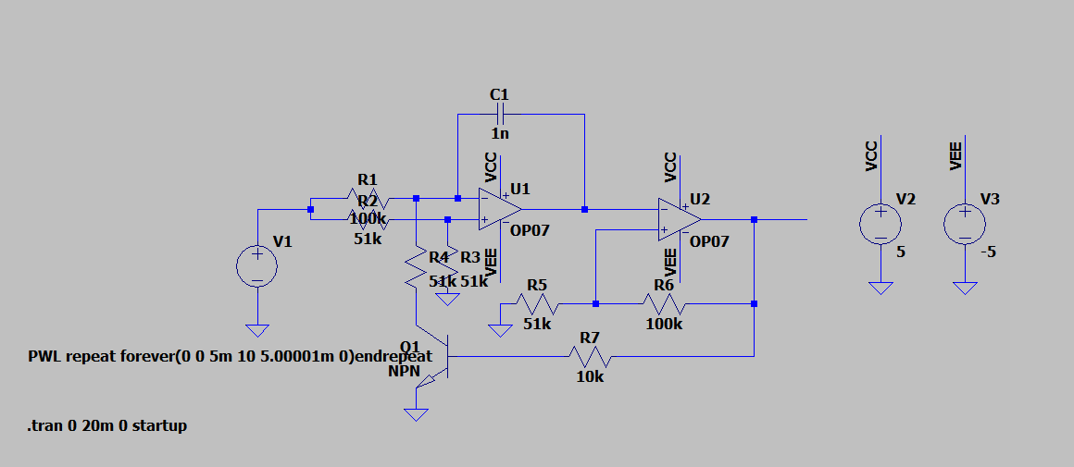

考虑到锯齿波观察频率变化现象比较明显，先用锯齿波观察输出波形：

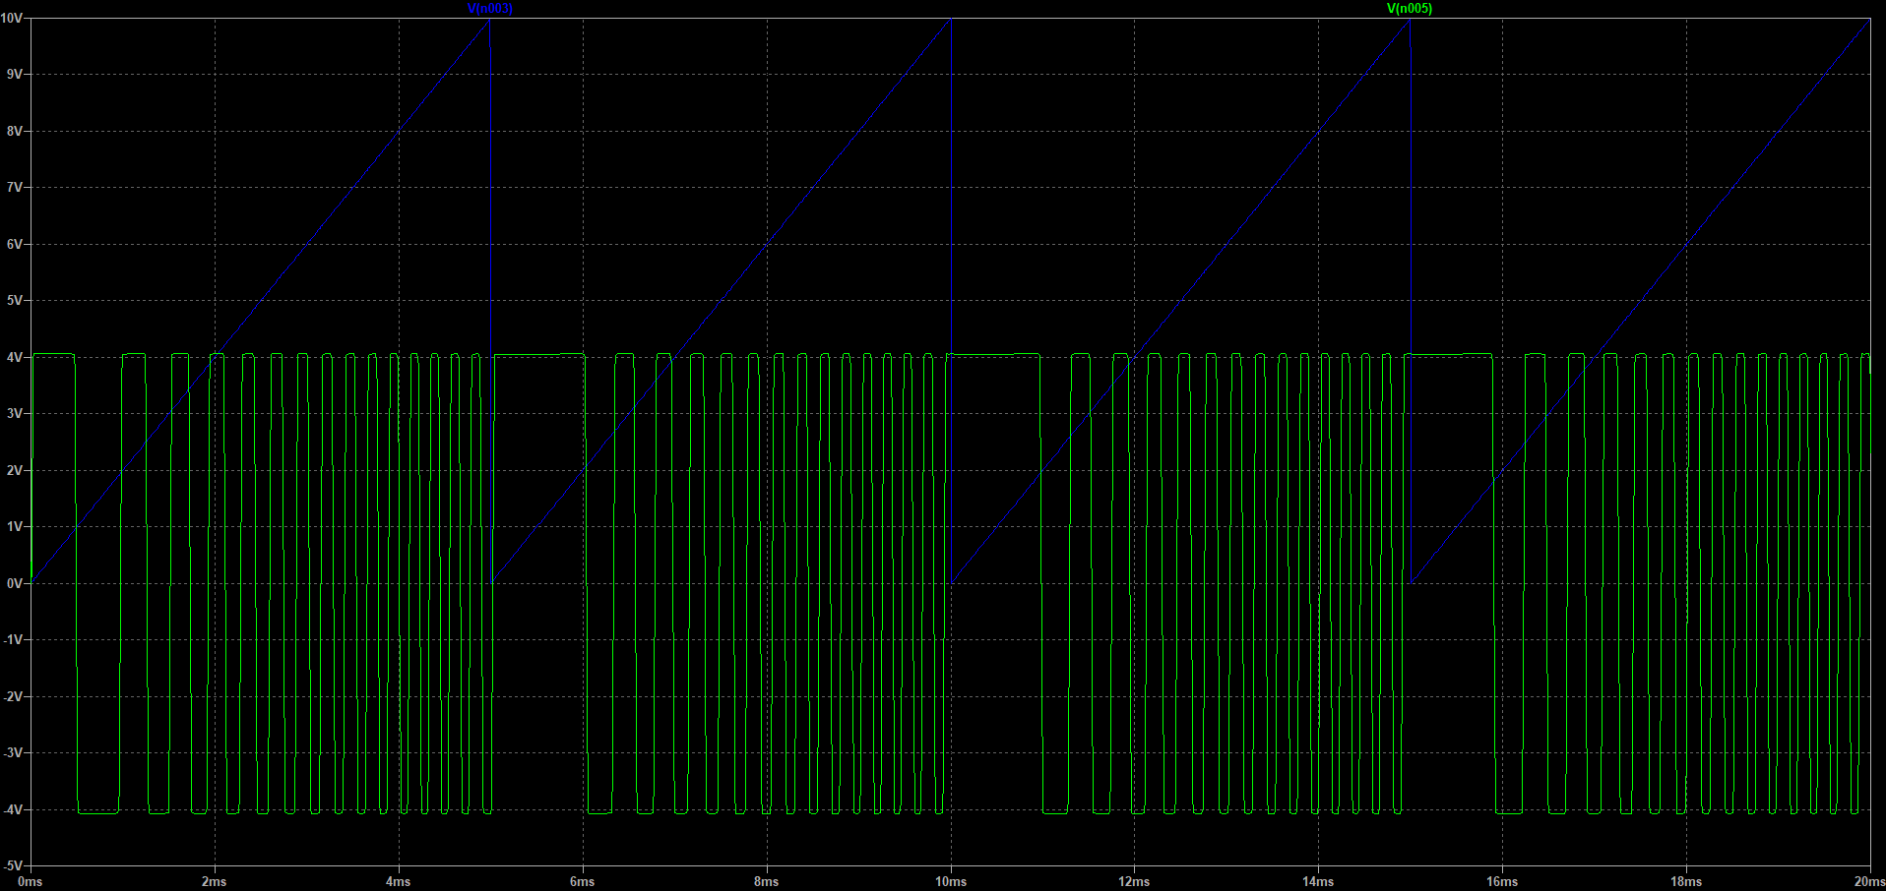

可以很清楚的看到，输出频率随着输入电压的升高而加快（积分电路积分过程加快）。

现在，将控制电压源设置为三角波，频率为100Hz，幅值2V，偏置2V：

